ПУБЛИЧНЫЙ ДОКЛАД
МКУ «ДОО№16»
за 2015 год

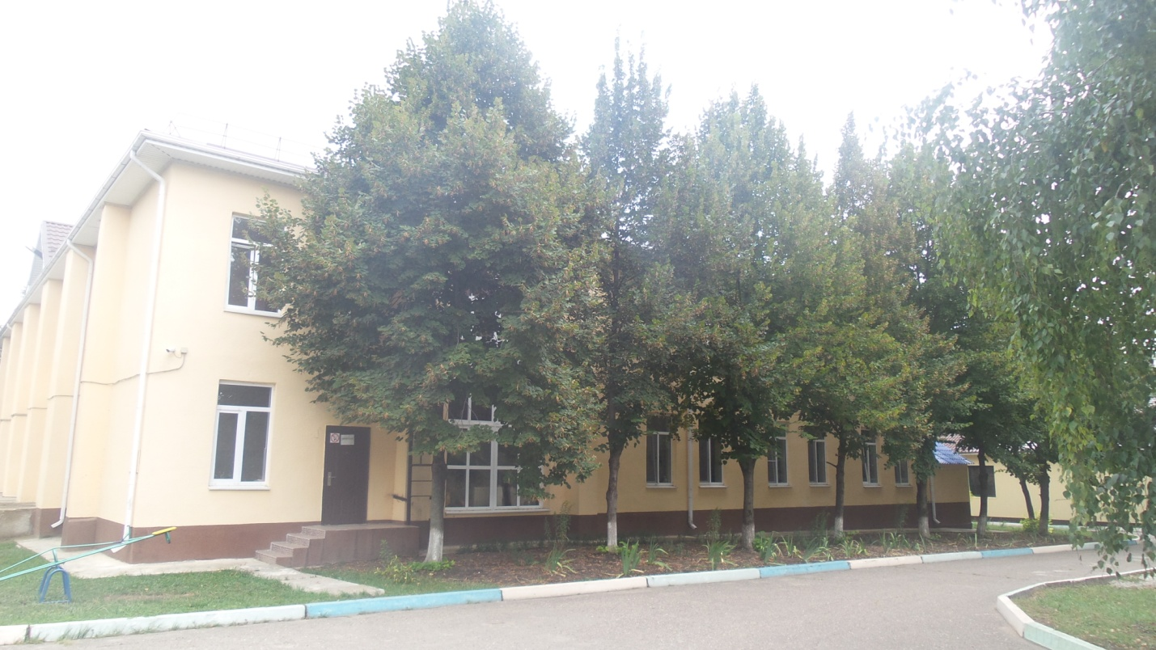

Заведующий МКУ ДОО «Детский сад №16»
Васильева Н.Н.

Ст.Суворовская

1.Общие сведения МКУ ДОО «Детский сад № 16»

Название образовательного учреждения полное: муниципальное казенное учреждение дошкольная образовательная организация «Детский сад №16»
Сокращенное: МКУ ДОО «Детский сад №16»
Учредитель: Администрация Предгорного муниципального района Ставропольского края
Юридический адрес: 357390 РФ, Ставропольский край, Предгорный район, станица Суворовская, улица Заводская, 155
Телефон, факс : 8(87961) 26-1-86
Руководитель: Васильева Нина Николаевна
Режим работы: Рабочая неделя пятидневная: понедельник – пятница, выходные дни: суббота, воскресенье, и праздничные дни. Длительность работы: 9 часов, с 7.30 до 16.30.Функционируют одна дежурная группа до 17-30.

В ДОУ функционируют 5 групп: 5 групп общеразвивающей направленности для детей 2-8 лет. Проектная мощность ДОУ с учетом новых требований СанПиН 2.4.1.3049-13 составляет 150 мест. По итогам 2015 г. списочный состав 150 детей.

Кадровый потенциал

ДОУ укомплектовано кадрами на 100 %, коллектив стабильный, текучести кадров нет. Качество образования воспитанников напрямую связано с кадровой политикой администрации ДОУ, направленной на создание условий для повышения профессиональной компетентности педагогов, обеспечения широкого спектра образовательных услуг и конкурентоспособности ДОУ. Трудовые отношения участников образовательного процесса оформлены в соответствии с Трудовым кодексом РФ. В учреждении с сотрудниками планово проводятся инструктажи по пожарной безопасности, охране труда, благодаря чему отсутствуют случаи травматизма на рабочем месте.
Мониторинг за 2015г. образовательного уровня, уровня квалификации, педагогического стажа педагогов позволил выявить следующие тенденции:
-доля педагогов с высшим образованием соответствует муниципальному заданию, но на перспективу поставлена задача увеличения количества педагогов с высшим образованием;
- помощники воспитателя (50%) имеют среднее профессиональное образование;
-количество педагогов, прошедших курсовую переподготовку достигло 100%, что соответствует муниципальному заданию;
- постепенное увеличение в ДОУ педагогов с педагогическим стажем.

Обеспечение безопасной жизнедеятельности учреждения
В ДОУ большое внимание уделяется созданию условий безопасной жизнедеятельности, соблюдению норм и правил охраны труда и техники безопасности. Осуществляется контроль со стороны администрации ДОУ за соблюдением инструкций по пожарной безопасности и охране труда, за ведением необходимой нормативно-правовой документации. С детьми регулярно проводятся тренировочные занятия по эвакуации на случай пожара.

Медицинское сопровождение
Согласно постановлению администрации Предгорного муниципального района, медицинский кабинет ДОУ передан в органы здравоохранения с 01 января 2013 года и осуществлен перевод медицинского персонала в отрасль здравоохранения. Медицинский кабинет оснащен новым медицинским оборудованием «О совершенствовании системы медицинского обеспечения детей в образовательных учреждениях» и осуществлялось медицинской сестрой и врачом – педиатром детской участковой поликлиники.
Сравнительный анализ заболеваемости показывает динамику уменьшения случаев заболеваемости по сравнению с прошлым. Травм и несчастных случаев среди детей не зафиксировано.
Но вместе с тем, наблюдается большое количество пропусков в связи с отпуском родителей и пропусками без причины. Данная ситуация требует принятия серьезных мер для выполнения муниципального задания и получения детьми полного объема образовательных услуг.

Организация питания
Организация рационального и сбалансированного питания дошкольников во время пребывания в ДОУ является одним из важнейших факторов поддержания их здоровья и эффективности воспитания и обучения. Питание в 2015 г. осуществлялось на основании договоров и муниципальных контрактов на организацию питания, заключенных с Ип. Хмызенко, «ООО «Пятигорск- хлебокомбинат», ООО «Фермерское хозяйство Фирма-Сатурн»
Питание воспитанников организовано в соответствии с требованиями СанПиН 2.4.1.3049-13 «Санитарно-эпидемиологические требования к устройству, содержанию и организации режима работы дошкольных образовательных организаций», утвержденных постановлением Главного государственного санитарного врача Российской Федерации от 15.05.2013 № 26;
В ДОУ организовано 3-х разовое питание на основе примерного 10-дневного меню. В детском меню представлены разнообразные блюда, в 10 часов второй завтрак – соки или фрукты. Ежедневно в 3-е блюдо (компот) добавляется аскорбиновая кислота для профилактики авитаминоза. Медсестрой производится контроль принимаемых продуктов на предмет качества, срока реализации, наличия сертификатов.
С целью усиления контроля за качеством и безопасностью питания в ДОУ и в соответствии с требованиями законодательства организована работа бракеражной комиссии.

Материально-техническое обеспечение

Организация предметной образовательной среды всего пространства ДОУ направлена на эффективное осуществление образовательного процесса по основным направлениям развития. Дооборудованы: зимний сад, экологическая тропа, площадка по ПДД.
В целях обеспечения целостности педагогического процесса и комфортного пребывания детей, родителей, сотрудников в ДОУ постоянно совершенствуется и пополняется материально-техническая база, приобретается и проводится плановая замена оборудования (за счет бюджетных и внебюджетных средств)

Организация образовательного процесса
Содержание образовательного процесса определено образовательной программой, разработанной в ДОУ самостоятельно в соответствии с ФГОС к структуре основной общеобразовательной программы дошкольного образования и условиям её реализации, в основе которой лежат: - комплексные программы:
- программа «От рождения до школы» под редакцией Н.Е. Вераксы, Т. С. Комаровой, М.А. Васильевой;
- «Основы безопасности жизнедеятельности детей дошкольного возраста» Р.Б. Стеркиной;
Количество детей от 2 до 8 лет, охваченных дополнительными бесплатными образовательными услугами - 40 человека.
«Озорные ладошки» - 30
Вокальная группа -10
Воспитанники ДОУ активно участвуют в мероприятиях и праздниках детского сада и станицы:
- выступление детей на праздновании Дня станицы, Дня защиты детей, 9 Мая;
Родители ДОУ пользуются льготами для отдельных категорий воспитанников согласно решению Совета Предгорного муниципального района СК второго созыва от 26 февраля 2011г. №15 «Об упорядочении платы за содержание детей в муниципальных дошкольных учреждениях Предгорного муниципального района».

Основные направления развития и перспективы ДОУ на 2016г.
- Продолжать совершенствовать предметно-развивающую среду в ДОУ, способствующую гармоничному и социально-личностному развитию воспитанников, для повышения педагогической компетентности педагогов и родителей.
- Реализовать план мероприятий по повышению процента посещаемости воспитанниками ДОУ, сократить количество пропусков без уважительной причины.
- Продолжать обмен информацией с другими дошкольными учреждениями по формированию у детей дошкольного возраста навыков здорового образа жизни, физическому развитию, художественно-эстетическому и интеллектуальному, посредством участия в методических объединениях, семинарах-практикумах кустового и районного значений, средств массовой информации.
- Повышать деятельность ДОУ по выполнению муниципального задания, распространению профессионального опыта посредством более активного участия в печатных изданиях, конкурсном движении, педагогических сообществах в сети Интернет.
- Ввести виды платных услуг.
- Расширить сферы родительского участия в деятельности образовательного учреждения.

СПАСИБО!!!!!

